Утверждаю

_________________

_________________

«__» ____________ 20__г.

План застройки конкурсной площадки

Регионального этапа чемпионата по профессиональному мастерству «Профессионалы»

в 2024 - 2025 учебном году

по компетенции Лабораторный химический анализ

3,54

13,88

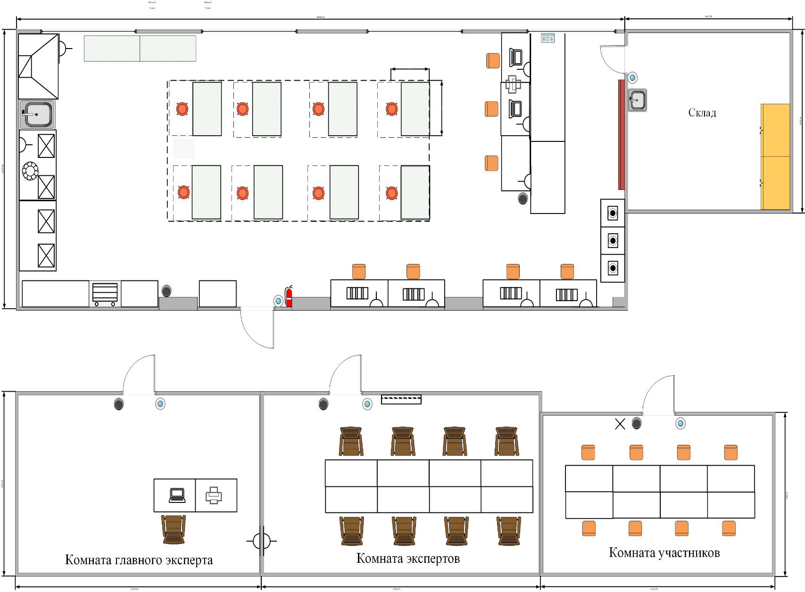

120

150

3,98

6,43

10,42

7,03

4,56